年 組 番 名前

教材10－(1)の解答 表とグラフ
（１） ３年２組で、すきな飲み物調べをしました。そのけっかを【表】にまとめて，○を使って【グラフ】に表しました。
【表】 すきな飲み物調べ
飲み物 | りんごジュース | 牛乳 | コーヒー牛乳 | のむヨーグルト | おちゃ
人数（人） | ９ | ６ | ７ | ５ | ４
【グラフ】すきな飲み物調べ
○
○
○ |  | ○
○ | ○ | ○
○ | ○ | ○ | ○
○ | ○ | ○ | ○ | ○
○ | ○ | ○ | ○ | ○
○ | ○ | ○ | ○ | ○
○ | ○ | ○ | ○ | ○
りんご  ジュース | 牛乳 | コーヒー  牛乳 | のむ  ヨーグルト | おちゃ

（ア）コーヒー牛乳がすきな人の数を，上の【表】に書きましょう。
（イ）のむヨーグルトがすきな人の数を，○を使って上の【グラフ】に表しましょう。
（ウ）一番多くの人がすきな飲み物はなんですか。
グラフに をかいてくらべるとわかりやすいね。
をかくとわかるね。
りんごジュース
【答え】
年 組 番 名前

教材10－(２) の解答 表とグラフ
（１） 図のようにいろいろな文ぼう具があります。
どんな文ぼう具がいくつあるかを調べ，そのけっかを【表】にまとめて，○を使って【グラフ】に表しました。

…えん筆

…消しゴム

…はさみ

…セロハンテープ

…ホチキス

数えたものにしるしをつけていこう。
しゅるいごとにしるしをかえると数え直すときにべんりだよ。

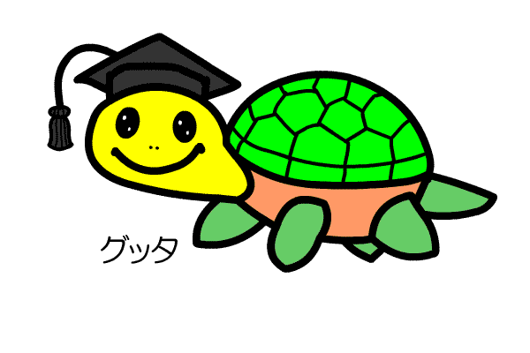

【表】
文ぼう具調べ
文ぼう具 | えん筆 | 消しゴム | はさみ | セロハン  テープ | ホチキス
数（こ） | ６ | ４ | ５ | ２ | ３

【グラフ】
文ぼう具調べ
○
○ |  | ○
○ | ○ | ○
○ | ○ | ○ |  | ○
○ | ○ | ○ | ○ | ○
○ | ○ | ○ | ○ | ○
えん筆 | 消しゴム | はさみ | セロハン  テープ | ホチキス

（ア）えん筆と消しゴムの数を【表】に書きましょう。

（イ）えん筆とはさみとホチキスの数を，○を使って【グラフ】に表しましょう。

（ウ）数が一番多い文ぼう具はなんですか。

えん筆
【答え】

年 組 番 名前

教材10－(３) の解答 表とグラフ
クラスみんなのすきなスポーツをカードに書いてもらいました。
リレー
リレー
サッカー
ドッジボール
ドッジボール
サッカー
すいえい
なわとび
リレー
リレー
サッカー
ドッジボール
なわとび
ドッジボール
サッカー
サッカー
ドッジボール
すいえい
リレー
サッカー
リレー
なわとび
サッカー
サッカー
なわとび

（１）このクラスは何人ですか。 【答え】 人
２５
(２) 下の【表】に数を書きましょう。
【表】 すきなスポーツしらべ
 | すいえい | なわとび | ドッジボール | サッカー | リレー
人数(人) | ２ | ４ | ５ | ８ | ６
(３) 人数を，○を使って，下の【グラフ】に表しましょう。
【グラフ】 すきなスポーツしらべ

(４) クラスの中で一番多くの人がすきなスポーツはなんですか。

【答え】

 |  |  | ○
 |  |  | ○
 |  |  | ○ | ○
 |  | ○ | ○ | ○
 | ○ | ○ | ○ | ○
 | ○ | ○ | ○ | ○
○ | ○ | ○ | ○ | ○  サッカー
○ | ○ | ○ | ○ | ○
すいえい | なわとび | ドッジボール | サッカー | リレー

